南京医科大学康达学院连云港校区
图书馆家具邀请招标书
项目编号:KD2015011506
根据南京医科大学康达学院连云港校区建设需要，需采购一批图书馆家具。现发出邀请招标文书，凡符合招标书要求的厂商均可按要求填写投标文件，参与投标。有关投标具体事项公布如下：
一、招标单位：南京医科大学康达学院连云港校区
二、招标项目：图书馆家具采购项目
三、标的概括（货物清单及技术要求详见附件）：
四、投标须知：
1．投标单位应认真阅读招标书所有要求，如没有按招标书要求提交全部资料或没有对招标书内容做出实质性响应的，其投标将有可能被拒绝。
2.具有独立承担民事责任能力的在中华人民共和国境内注册的独立法人；
3. 投标人必须是注册生产本次招标所采购货物的厂家或经销商，如为经销商需提供原厂授权书；
4. 具有独立法人资格，其营业执照的经营范围必须有图书装具和办公家具两项,缺一不可（企业营业执照副本原件或公证件核查）

5、提供投标人通过ISO9001质量管理体系认证证书、IS014001 环境管理体系认证证书、ISO1800职业健康安全管理体系认证证书，投标货物原厂制造商具有中国环境标志产品认证证书；环境标志产品政府采购清单第十三期，并产品名称“书架”字样。（提供原件核查）
6、提供投标人2012年后的已履行完毕的同等高校图书馆类似项目金额80万元人民币（含）以上至少二个及以上的合同复印件（提供原件核查）。
7、本项目不接受联合体投标，不允许分包或转包。
8、投标人所投产品须为国内外知名品牌且为全新产品，投标单位必须有稳定、强有力的售后服务队伍，售后服务及时、态度优良，且必须在投标书中单独提供一份切实可行的售后服务承诺书。投标单位所有质保期自学院相关部门验收合格之日起算。质保期内（人为因素除外）出现故障免费维修，2小时响应，48小时解决问题，当场无法处理的故障，投标人需提供替代产品。提供终身维修免收上门费，超过质保期的维修只收取部件成本费用。
4．供货日期与地点：合同签订后30天（日历日）内，招标人指定地点
要求投标单位必须确保在30天内完成供货与安装，并在标书中提供详细供货日期、安装日期及方案。请各投标单位在投标文件里注明是否能满足此要求，同时如果有更短且行之有效的完成周期，请另附说明，并加盖公章。
5．质保期：五年
6. 投标保证金：人民币贰万元整（20000元）
交款方式：电汇、转账、网银。交现金的投标人应直接将投标保证金存入南京医科大学康达学院连云港校区账户上，“收款单位”一栏填南京医科大学康达学院名称（只以转账或电汇方式退款）。
开户名称：南京医科大学康达学院
开户银行：中国农业银行连云港朝阳东路支行
银行账号：10440501040007325
备注：请投标人在投标报名截止日期之前自行办理投标保证金相关业务，逾期未办理者，视为自行放弃投标。转帐时请注明所投项目名称、编号；未中标单位投标保证金十个工作日内退还至投标单位对公账户；中标单位投标保证金转为履约保证金，待项目验收合格后退还至中标单位对公账户。
7．投标报价应是包括运输、安装、售后服务等一切费用在内的一次性报价。
8. 要求中标单位开增值税专用发票
9．付款方式：在货物安装、验收合格后，支付合同款项的95%，验收合格满一年后，支付合同款项的5%（不计利息）。
10．评标方式：我院将在满足招标书实质性要求的前提下，对投标单位的实力、信誉、价格、品牌、业绩、行业内认可度及服务等综合因素进行综合评定的情况下，择优确定中标单位。
11、中标单位在中标后一周内要求送样。6层双面钢木书架4节一列，六人阅览桌椅1套，同图书馆现有的颜色、款式一致，产品符合要求后再签订合同；如不符合要求则换厂家。
对未中标单位，我院不作任何解释，标书不退回。

五、投标文件的编制及投递
（1）报价文件一式肆份，其中正本一份，副本三份，正副本发生差异时以正本为准。
（2）报价文件应使用钢笔书写工整或打字印刷，用字须规范，文件应无涂改及行间插字。若有修改须有报价人的印鉴。投标文件须密封并在封口加盖公章。
（3）投标文件发布时间：2015年01月15日
投标文件发布地点：南京医科大学康达学院连云港校区右下角招聘招标主页：
http://202.195.176.69/s/107/t/275/p/1/list.jspy
南京医科大学主页右下角招聘招标主页：
http://www.njmu.edu.cn/s/2/t/6/p/16/c/4755/d/4757/list.htm
采购联系人：单老师：0518-80689577
（4）、报名截止时间：2015年01月 22日17:0 0时整前（北京时间）。将投标报名表提交或传真至南京医科大学康达学院连云港校区基础一号楼106后勤管理办公室，传真：051880689577

（5）开标时间与地点：
开标时间：2015年01月 27 日上午9:00（北京时间）
开标地点：投标人应在规定的时间内将制作的投标文件一式肆份密封加盖公章后送达江苏省连云港市花果山大道春晖路8号南京医科大学康达学院连云港校区行政楼307会议室。
六、其它要求
1.本招标书是合同不可分割的部分，投标单位一旦决定接收本招标书并参与投标，即被认为接受本招标书中所有条件和规定。
2.无论投标结果如何，投标单位自行承担参加招标有关的全部费用。
3.不符合本招标书要求的标书将被视为无效标书。
4.是否应标，遵循自愿原则，招标方不对依照规定程序产生的评标结果进行任何解释
特此邀请。

南京医科大学康达学院
2015年 01月15 日

货物清单及技术参数
要求：1、本货物需求一览表中标注★号的部分为实质性要求和条件（由采购人根据实际情况设置），投标人必须作出满足或者优于原要求和条件的承诺，否则投标无效。
2、投标人就货物内容作完整唯一报价，否则投标无效。（注：本项目无分标）

序号 | 货 物 名 称 | 规 格 型 号 | 数 量 | 参 考 图 样 | 技术参数
1 | 六层双面钢木书架 | 中对中长900×宽520×高2200mm（6层）  3节×40列=120节  4节×5列=20节  5节×6列=30节  6节×30列=180节  7节×8列=56节  9节×6列=54节 | 460节 | 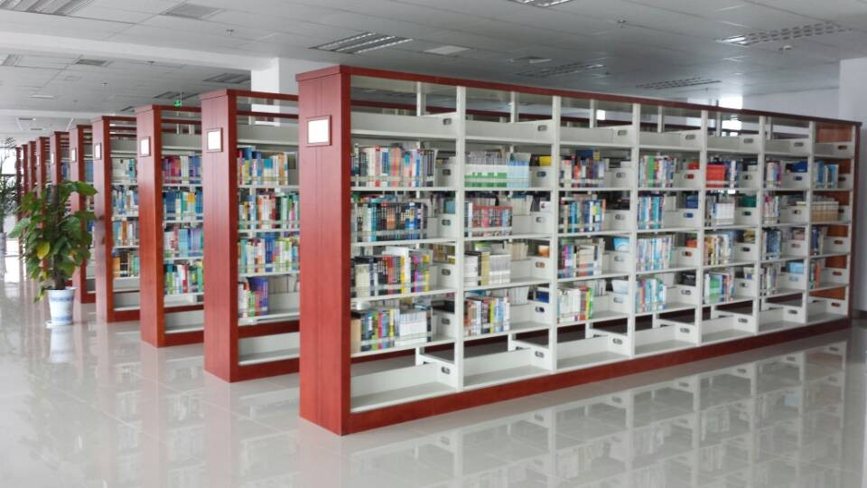 | ★1、钢制部分：材料均为ST12冷轧钢板，底框2.5mm，立柱1.5mm，搁板、顶板、挂板1.2mm（挂板高180mm，同图书馆现有的一致），挡书板1.0mm（高150mm）。经剪板、折弯、冲压工艺，全部模具化生产。隔板装有加强筋结构，承重不小于80Kg。钢制部分喷塑塑粉采用优质粉末，全自动静电喷塑，喷塑厚度60-80nm，光泽度28-30%。前处理通过除油、清洗、表调、清洗、磷化、清洗、钝化、清洗、烘干等工艺。  ★2、实木护板部分：护板、顶条、底条采用橡胶实木，并采用木榫结合工艺(严禁实木皮贴面)，护板整包外部周围钢件部分，边框厚30mm、面板厚20mm，边角需作倒棱修饰，底条高120mm，顶板厚20mm，顶边盖帽条高45mm，两侧护板的外侧顶距顶端400mm制作宽350mm、高250mm的标签框。  ★3、油漆采用台湾大宝牌环保聚酯漆，五底三面工艺。  款式、颜色同图书馆现在用的一致。
2 | 四层双面钢木书架 | 中对中长900×宽520×高1500mm(4层)  4节×4列=16节 | 16节 | 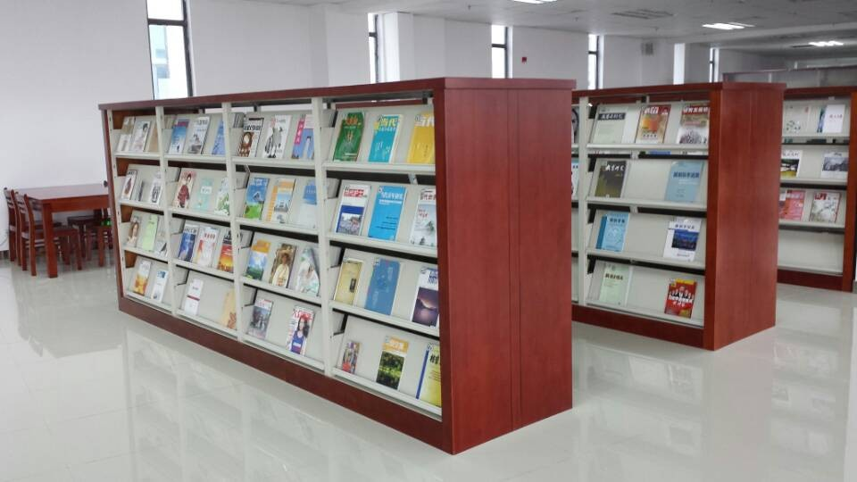  图为期刊实际为书架 | ★1、钢制部分：材料均为ST12冷轧钢板，底框2.5mm，立柱1.5mm，搁板、挂板1.2mm（挂板高180mm，同图书馆现有的一致），挡书板1.0mm（高150mm）。经剪板、折弯、冲压工艺，全部模具化生产。钢制部分配塑粉末采用优质粉末，全自动静电喷塑，喷塑厚度60-80nm，光泽度28-30%。前处理通过除油、清洗、表调、清洗、磷化、清洗、钝化、清洗、烘干等工艺。  ★2、实木护板部分：护板、顶板、底条采用橡胶实木，并采用木榫结合工艺(严禁实木皮贴面)，护板整包外部周围钢件部分，边框厚30mm、面板厚20mm，边角需作倒棱修饰，底条高120mm，顶板厚20mm，顶边盖帽高45mm，，书架两侧护板的外侧距顶端400mm制作宽350mm、高250mm的标签框。  ★3、油漆采用台湾大宝牌环保聚酯漆，五底三面工艺。  款式、颜色同图书馆现在用的一致。
3 | 六人实木阅览桌椅（含6张椅子） | 长2000×宽1000×高760mm | 16套 | 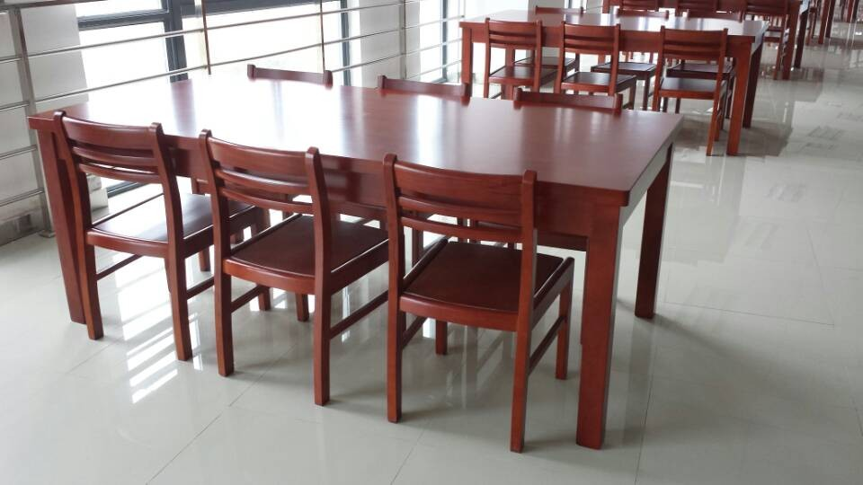  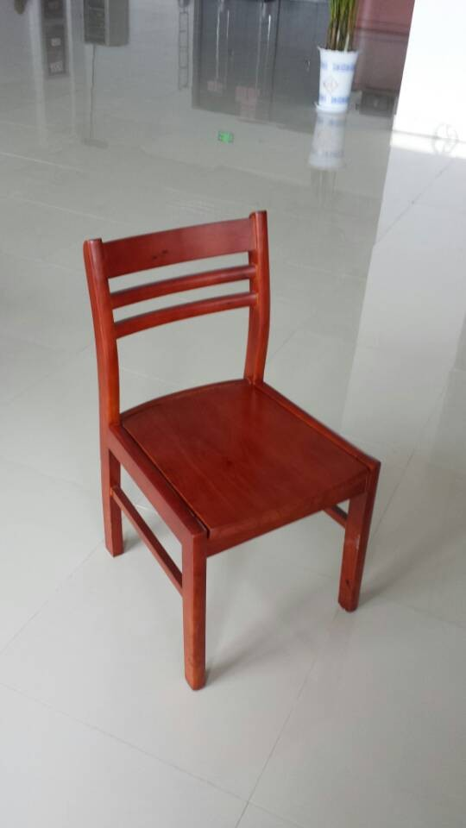 | ★1、台面采用40mm进口橡胶木指接板，指接板要求由每块长度不小于300mm，宽度不小于70mm料指接而成，台面下四周补厚同等材质，方向与台面木纹一致。桌脚采用75*75mm进口橡胶木原木料，所有原木经脱脂烘干处理，干燥率达到8-10%。脚下面采用橡胶作为脚垫，具有防潮和防滑作用。  ★2、油漆采用台湾大宝牌环保聚酯漆，五底三面工艺。  ★3、、阅览椅材质为进口橡胶实木原木，款式同图。  款式、颜色同图书馆现在用的一致。
4 | 工作台  （4人座） | 长3300*宽3300*高760mm | 1套 | 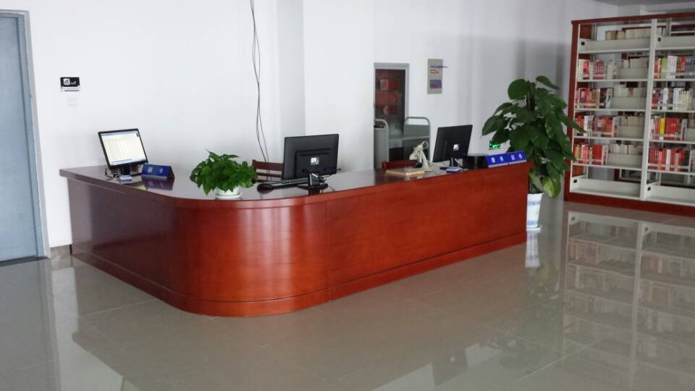 | ★1、工作台台面、前立板、侧板等进口橡胶木指接板，台面配15mm厚度人造大理石。  2、抽屉安装德国"海富乐"三节导轨，承重30KG，抽屉及门均安装德国进口BMB锁具。服务台内部4个工作位，4个键盘架，4个主机柜。  ★3、油漆采用大宝油漆，五底三面工艺。
5 | 三层书车 | 高1050*宽500*长800mm | 4辆 | 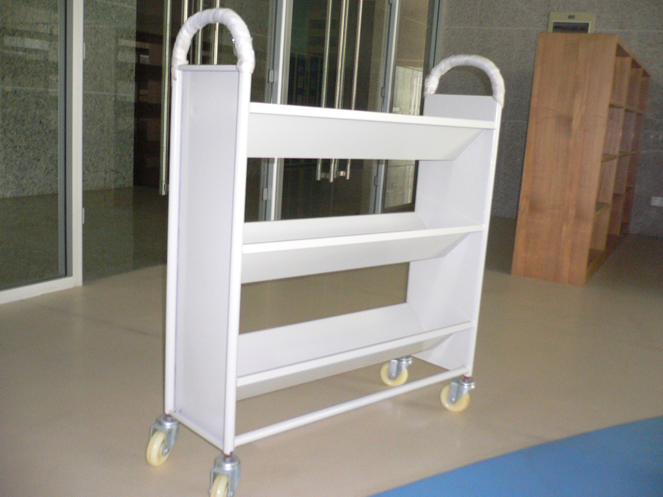  上一层为V型，下2层为平板型。 | 1、材料选用Ø20mm钢管,壁厚1.5mm, 平面板及V型面为1.2mm优质冷轧板模压成型，表面进行酸洗磷化后高温静电喷塑。  2、脚轮选用高性能弹性静音进口万向呢纶轮。  3、所有钢件经过严格的酸洗、除油、磷化处理、亚光静电喷塑，粉末采用优质材料。

所购主要产品技术参数
（一）书架总体结构及规范：
★1、产品主体结构分为底架（盘）、立柱、搁板、挂板四大部分，底架（盘）采用模具组焊成形，可拆开。
2、产品各部位的安装牢固、可靠、无松动现象。
3、产品表面光滑平整，色泽均匀，无露底、剥落、伤痕等。凡触及人体和存放物体的部分无毛刺、锐角、突出物和棱角现象。
4、产品性能
★（1）每块搁板载荷能力≥80kg。
★（2）按国家标准，在全负载的情况下，承受X、Y轴向的水平拉力，拉力≥120牛，架体不翻倒，架体倾斜量<10，结构部件无变形。
5、材料规格
★（1）架体立柱采用1.5mm厚优质冷扎钢板。
★（2）顶板为1.2mm厚优质冷扎钢板，采用冷轧模具冲压成形，互换性强。
★（3）搁板、挂板、侧板采用1.2mm厚优质冷扎钢板模压成形，互换性强。
（4）底架（盘）采用2.5mm厚国产名牌优质冷扎钢板，结构为焊接式，可分段拼装，加工精度高，对接互换性好。
6、颜色：钢制部分、木制部分颜色为现在图书馆家具颜色。
7、产品数量详见货物需求一览表。
（二）钢制件部分：
★产品必须符合国家技术监督局GB/T3325-2008《金属家具通用技术条件》、GB/T13667.1-2003《钢制书架通用技术条件》、QB/T1951.2-1994《金属家具质量检测及质量评定》及国家、行业标准有关要求。钢质部分板材全部采用国产名牌优质冷扎钢板，经模压成型。板材表面经酸洗、脱脂、去锈、磷化等多道工序前处理。所有钢板成型之组件表面采用环氧树脂粉体静电喷涂。高温静电银灰色亚光喷塑，采用国际一线品牌塑粉。使用表面涂层坚固、耐冲击、耐腐蚀、整洁美观。材料及工艺符合GB710冷轧板国家标准、GB1743光泽度标准、GB1730硬度标准、GB1732强度标准、GB1720附着力标准、GB1764塑层厚标准，严格执行ISO9001:2000质量保证体系为标准（此条同样适用于钢木书架、期刊架等钢制产品）。书架两侧、边框为优质全实木护板，实木护板基材采用进口橡胶木齿接机拼实木板，此条适用于钢木书架）。
书架架体外观设计精美、流畅，强度高，架体操作轻便灵活，运行平稳。边缘光滑无毛刺、焊接点打磨平整，表面喷涂光滑均匀平整。每块搁板承重不小于80kg，经24小时后形变不大于2mm，卸载后自动恢复。每标准节在全负载情况下，架体、立柱无明显变形。每层双面搁板均一分为二（钢木、全钢书架除外），各自上下间距可自由调节，搁板经双面三次折弯翻边成形，厚度为25mm。书架两侧护板的外侧顶距顶端400mm制作宽350mm、高250mm的标签框。
表面处理。确保10年以上不生锈、不变形。架体各部分均应采用静电喷塑，喷塑前应经严格处理。塑粉要求采用流水线作业，乳化剂和碱性助剂脱脂，磷化酸洗除锈，锌化薄膜型磷化、钝化，最后粉末喷涂。55ºC-65ºC热水脱脂—冷水清洗—除锈—冷水清洗—中和—表调— -35ºC-45ºC热磷化—冷水清洗— -55ºC-65ºC热钝化—静电亚光喷粉—180ºC固化而成，时间控制在10-15分钟范围内。磷化处理必须按国家标准进行，喷塑工艺必须符合国家标准，表面光度大于20%；涂膜硬度2H铅笔试验合格；涂膜厚度＞50um；正面冲击压力大于60kg/cm2时，涂膜无裂纹、皱纹及剥落现象；涂膜附着力试验达到1级标准；盐雾试验48小时无脱落现象。表面喷塑后，色泽均匀，光滑平整，无流痕、接痕、裂痕、划痕、气泡、色差、杂质。
所有焊接件保证焊接牢固，不会有松动现象。焊痕光滑、平整，无砂眼、虚焊、明显焊瘤及飞溅物。每标准节组装后，外部尺寸的极限偏差为2mm。
所有标准件及紧固件均经氧化或镀锌处理。所有钣金件、机加件加工后应打磨毛刺，凡触及人体和存放物的部分，如侧护板、挂板、搁板底面等保证无毛边、棱角、突出物，无影响外观和实用性能的裂痕、伤痕及永久性变形等。
采用全拆装式结构，以防止虚焊、脱焊，保证每个部件前处理效果。多孔立柱，层距可调。书架安装完成时应为一独立而坚固之构造物，各部组件不得有松动或脱落之可能。同尺寸书架各组件必须尺寸一致，制造单项零件之公差均符合国家标准。任意二同型之产品各零件、组合件之间应彼此可互换，且互换后不得产生闭合不完全或摩擦等现象。书架底座的结构要采用整体结构，能够承受一边满架另一边空架而不倾倒。底座应安装调节书架水平及稳定性的装置。单面书架背靠建筑物安装时，必须保证足够的稳定。
（三）木护板要求：
★钢制架体两侧面、顶端及底座边加实木护板，护板基材采用AA级橡胶木齿接机拼实木板，整包外部周围钢制件部分，直线造型，并采用木榫结合工艺。实木护板上装饰条宽4cm，下装饰条宽12cm。实木护板边框部分厚30mm、面板部分厚20mm，边角需作倒棱修饰，顶装饰条要求曲线造型，油漆采用国际知名品牌高级亚光环保聚酯漆，五底三面工艺。
★1、钢木书架、钢木期刊架、架体两侧面、顶端及底座边加实木护板。实木护板基材采用进口橡胶木齿接机拼实木板，整包外部周围钢件部分，直线造型，并采用木榫结合工艺，边角需作倒棱修饰。
★2、实木护板整包外部周围钢件部分，实木护板边框部分厚30mm、面板部分厚20mm，书架实木护板上装饰条宽40mm，下装饰条宽120mm,边角需作倒棱修饰，顶装饰条要求曲线造型。期刊架的顶板全部覆盖2.0mm的进口橡胶木齿接机拼实木板
3、书架侧护板需进行造型设计，如周边做垫高处理或中部设计长条凹形装饰条（同图）。
4、实木护板采用国际知名品牌高级亚光环保聚酯漆，聚酯漆的环保要求必须符合国家标准，油漆饰面采用八遍磨退工艺（5遍底漆，3遍面漆），手感好,绿色环保；抗划耐磨防撞，硬度强。所有油漆的工艺处理和涂饰要求符合国家标准，并保证能够取得省级或省级以上技术监督部门检验报告。
5、护板应保证两侧钢架不外露。
（四）阅览桌椅及工作台要求
★1、阅览桌台面采用40mm进口橡胶木指接板，指接板要求由每块长度不小于300mm，宽度不小于70mm料指接而成，台面下四周补厚同等材质，方向与台面木纹一致。桌脚采用75*75mm进口橡胶木原木料，所有原木经脱脂烘干处理，干燥率达到8-10%。脚下面采用橡胶作为脚垫，具有防潮和防滑作用。阅览椅材质为进口橡胶实木原木。
2、工作台台面、前立板、侧板等进口橡胶木指接板，台面配15mm厚度人造大理石。抽屉安装德国"海富乐"三节导轨，承重30KG，抽屉及门均安装德国进口BMB锁具。
★3、油漆：采用台湾“大宝”品牌油漆，做到“五底三面”工艺（即五道底漆三道面漆），台面平整、油漆无颗粒、气泡、渣点、表面颜色均匀，手感好，附着力强，透明度高、耐磨性好，漆面硬度为H以上。所有油漆的工艺处理和涂饰要求符合国家标准，并保证能够取得省级或省级以上技术监督部门检验报告。
（五）其他要求
1、中标厂家需对产品设备安装脚垫等防护装置，以避免造成对PVC地板的损坏。
2、开标后中标人须到现场核实尺寸，合同签订前如采购人提出微调要求，中标厂家必须遵守。
3、要求所有投标供应商不得转包或分包，否则要负相应违约责任。采购人有权对中标方生产过程中的产品进行抽查，并在发货前进行现场检验。
4、采购人有权对投标厂家提供的产品设备进行现场抽样做破坏性检测，对未能按招标文件要求制作的产品，采购人有权要求投标厂承担由此造成的后果。

投标文件格式
1．投标函
致：
1．我方收到你方 的招标文件。经研究，自愿以人民币（大写） ，提供满足招标文件要求的货物，并实质性响应招标文件提出的各项规定和要求。
2．我方保证在合同签订 天（日历天数）内确保设备交付至现场。
3．我方将派出专业技术人员负责系统安装培训。
4．我方完全接受和认可招标文件的所有内容，并响应招标文件中的要求。
5．我方提供的货物其质量符合设计和规范的要求。
6．如果我方中标，我方将严格按照招标文件和相关的法律法规及签订的合同来履行自己的责任和义务。除非另外达成协议并生效，你方的招标文件及本次投标文件将构成约束我们双方的合同。
7．由于使用我方提供的产品而发生的关于专利权、商标使用权、工业设计权及其他产权的纠纷，我方负一切责任。

投标单位（章）：
联系电话：

法定代表人（签名或盖章）：
或 授权委托代理人（签名或盖章）：
日期： 年 月 日

2.报 价 明 细 表
序  号 | 采购项目 | 主要配置 | 数量  （1） | 品牌型号 | 产地 | 质保期或维护期 | 单价（元）  （2） | 总价（元）  （3）=（1）*（2） | 备注
1
2
3
4
5
6
7
8
9
合计
投标报价总计 |  | ¥  人民币（大写）: 拾 万 仟 佰 拾 元整
投标人：（公章 ） 全权代表签字：
注 (1)此表为表样，行数可自行添加，但表式不变。

3．企业法人授权委托书

本授权委托书申明：我 （姓名）系

（投标单位全称）的法定代表人，现授权委托

（单位名称）的 （姓名）为我公司投标代理人，以本公司的名

义参加 （项目名称）的投标

活动。代理人在开标、评标、合同谈判过程中所签署的一切文件和处

理与之有关的一切事务，我均予以承认。代理人无转委权。特此委托。

法定代表人（签字或盖章）：

投标代理人（签字）：

联系电话：

投标单位盖章

年 月 日

4.技术要求响应表
说明：投标人必须仔细阅读采购文件中所有技术规范条款和相关功能要求，并对所有技术规范和功能偏离的条目列入下表。投标人必须根据所投产品和服务的实际情况如实填写，评标委员会如发现有虚假描述的，该投标文件视为无效。
序号 | 采购内容 | 原技术规范主要条款要求 | 投标人技术偏离情况说明  （＋/-/=）
2
3
4
5
6
7
8
9
投标人（公章 ）： 全权代表（签字）：

注：1、此表为表样，行数可自行添加，但表式不变。
2、投标人根据系统方案添加的设备、材料等也请列出
3、是否偏离用符号“+、=、-”分别表示正偏离、完全响应、负偏离

5、企业资质证明
营业执照复印件、税务登记证复印件、组织机构代码证复印件、制造商证明

6、产品质量及服务承诺书

7、投标报名表
投 标 报 名 表
日期: 年 月 日
项目名称 | 图书馆家具采购项目 | 项目编号 | KD2015011506
投标单位名称 |  | 所投分标 | 无分标
投标单位地址 |  | 邮编
投标单位联系人 |  | 电话
电子信箱 |  | 传真
报名截止时间 | 2015年01月22日17:00时 | 项目负责人 | 单老师
备注:营业执照副本复印件，经营范围、税务登记证复印件和投标人简单情况介绍随报名表一起传真

单位盖章:

合 同
依照《中华人民共和国合同法》，中标单位与招标单位签订合同，以下为合同主要条款：
需求方（简称甲方）：南京医科大学康达学院
供货方（简称乙方）： （全称）
合同订立时间： 年 月 日
合同订立地点：
依照《中华人民共和国合同法》及其他有关法律、法规，遵循平等、自愿、公平和诚实信用的原则，双方就 采购事项协商一致，订立本合同。
一、项目概况
1、项目名称：
2、项目地点：
二、供货日期
合同签定后 天（日历天）内交货、安装并调试完毕。
三、合同价款：金额（大写）： 元（人民币）
应包含从项目中标起到竣工验收止（含质保期）所发生的一切费用。在安装、调试、验收过程中，如发现有漏项、缺件，乙方应无条件、无偿补齐，所发生的一切费用，视为已包含在乙方的投标报价中，且并不因此而影响交付甲方使用的时间。
四、交货要求
1、收货人：
2、交货地点：甲方指定地点。
3、交货要求：
五、产品验收
1、第一次验收：设备运抵甲方现场后，甲乙双方共同派员验收，如发生数量短少、外观缺损，由乙方负责免费补齐、调换。乙方需提供相关设备质量检验合格证、设备测试报告、报关资料、商检证明及包装完整无破损等。
2、第二次验收：设备安装、调试结束，运行一周后，达到验收标准，甲乙双方共同验收合格。
六、质保期及售后服务、安装过程中的服务
1、乙方所供设备、材料及安装质量保证期不小于 年，计算起始时间从设备正式投入使用之日开始计算。
2、质保期内出现设备故障（人为因素除外），乙方在接到甲方通知后 小时内能积极响应， 小时内派员赶到现场， 小时内排除故障，免费排除故障、修复或更换零部件。如48小时内无法解决问题，能免费提供替代设备以确保教学任务的顺利开展。
3、在安装过程中，甲乙双方互相配合。
4、设备的日常维护、保养时间，必须安排在非运行时间。
七、甲方付款方式：
在设备安装、调试完毕并正常运行一个月后，能够满足使用部门要求的，经学院相关部门验收合格后支付合同总金额的95%，验收合格满一年后支付合同总金额的5%（不计利息）。
八、分包或转包。
严禁乙方进行分包或转包，如发现，甲方有权中止合同，造成的一切损失由乙方承担。

九、违约、索赔
1、甲方无正当理由拒收货物的，甲方向乙方偿付拒收合同款总值的百分之五违约金。
2、甲方无故逾期验收和办理合同款支付手续的,甲方应按逾期付款总额每日千分之五向乙方支付违约金。
3、乙方因逾期交付货物的（不可抗力因素除外，如战争、严重火灾、水灾、台风和地震以及其他不可抗力的事故），应按逾期交货总额每日千分之五向甲方支付违约金，由甲方从待付合同款中扣除。逾期超过约定日期10个工作日不能交货的，甲方可解除本合同。乙方因逾期交货或因其他违约行为导致甲方解除合同的，乙方应向甲方支付合同总值5%的违约金，如造成甲方损失超过违约金的，超出部分由乙方继续承担赔偿责任。
4、乙方所交的货物品种、型号、规格、技术参数、质量不符合合同规定及采购文件规定标准的，甲方有权拒收该货物，乙方愿意更换货物但逾期交货的，按乙方逾期交货处理。乙方拒绝更换货物的，甲方可单方面解除合同。
十、争议
双方约定，在合同履行过程中产生争议时双方协商解决。
十一、合同的解除和变更
1、合同生效后，除不可抗力外，不得解除。若因设计变更确需解除或变更合同时，要求变更的一方应及时通知对方，对方在接到通知15日内给予答复，逾期未答复则视为已同意。
2、变更或解除合同，所造成的损失由提出方负责。
十二、合同生效及其它
1、合同经甲乙双方代表签字并加盖单位公章后，即行生效。
2、合同生效后，甲乙双方都应严格履行合同，如出现问题应按照《中华人民共和国合同法》等有关规定办理。
3、合同在执行过程中出现的未尽事宜，双方在不违背合同和招标文件、承诺书的原则下，协商解决。
4、本合同正本一式陆份，甲乙双方各执叁份，具有相同的法律效应。
5、本项目招标、投标文件、承诺书均为合同组成部分。
甲方：（公章） 乙方：（公章）：
单位地址： 单位地址：
法定代表人： 法定代表人：
委托代理人： 委托代理人：
签订日期： 签订日期：

